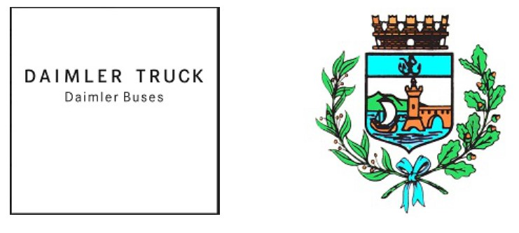

Comune di Bomporto

Bomporto, 8 novembre 2023
Comunicato stampa 53/2023

Bomporto, Comune e Daimler insieme per una città ancora più bella
In programma, venerdì 10 novembre, una pulizia 'straordinaria' del Capoluogo

Un'iniziativa all'insegna dello spirito di comunità e della sostenibilità ambientale, quella che il Comune di Bomporto e Daimler Buses Italia hanno deciso di portare avanti insieme.

Venerdì 10 novembre, al mattino, 27 dipendenti Daimler Buses Italia indosseranno guanti e pinze e,
affiancati da tre Volontari iscritti all’albo dei Volontari Singoli del Comune di Bomporto, si
muoveranno tra le strade e le piazze di Bomporto per raccogliere rifiuti e materiali abbandonati.

Daimler Buses Italia, precedentemente Evobus Italia, è un’azienda leader nel settore della mobilità,
in particolare nella produzione di autobus e coach. La società, con casa madre a Mannheim in Germania, ha la sua sede principale in viale Togliatti a Bomporto, dove lavorano circa 120 dipendenti, di cui una gran parte residenti nei dintorni.

Il gruppo, una trentina di volontari in tutto, si troverà davanti al Municipio venerdì 10 alle 8.45, per
ricevere il saluto dell'Amministrazione comunale e procedere, poi, alla suddivisione in tre squadre
che raggiungeranno tutti i parchi e le aree verdi di Bomporto. I Volontari del Comune, in virtù della conoscenza del territorio, guideranno ciascuno una squadra di nove 'raccoglitori', i quali indosseranno una pettorina gialla e si serviranno di pinze e sacchi per la raccolta rifiuti forniti dal Gruppo Hera.

Pulire il luogo dove si vive e si lavora significa prendersi cura del territorio, sentirsi parte di una
comunità e praticare la sostenibilità ambientale, questa iniziativa ne è un esempio virtuoso.

L'Amministrazione comunale ci tiene a rivolgere un sentito ringraziamento a Daimler Buses Italia e
ai suoi dipendenti.

